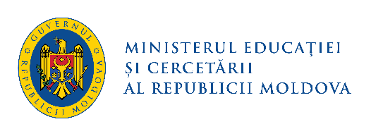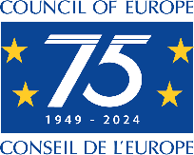

AGENDA
atelierelor de formare privind implementarea pachetului informațional elaborat pentru prima lecție cu genericul „Împreună pentru pace” pentru ciclul primar în anul de studii 2024-2025

Locul: Platforma ZOOM

Ora | Raion/Municipiu | Link Zoom
20 august  18.00-20.00 | Bălți, Briceni, Edineț, Dondușeni, Drochia, Fălești, Florești, Glodeni, Ocnița, Rezina, Râșcani, Sângerei, Soroca, Șoldănești, Telenești | https://coe-int.zoom.us/j/63781881507?pwd=Hfkbeix8MC9s6tXenZqa5abfEhgJQQ.1  ID: 637 8188 1507  Parolă: 001765
21 august  18.00-20.00 | Anenii Noi, Chișinău, Criuleni, Călărași, Dubăsari, Hâncești, Ialoveni, Nisporeni, Orhei, Strășeni, Ungheni | https://coe-int.zoom.us/j/66520250483?pwd=pZoaAWNYS5BluBp7zFn1oLZLPabnAr.1  ID: 665 2025 0483  Parolă: 447752
22 august  12.00-14.00 | Basarabeasca, Cahul, Cantemir, Căușeni, Cimișlia, Leova, Ștefan Vodă, Taraclia, UTAG | https://coe-int.zoom.us/j/64876755822?pwd=YD7eo7RCfBBE6nRcw0nwdjgb283EeY.1  ID: 648 7675 5822  Parolă: 647140

Formatori: Călin RUS, Diana GALANTON

Participanți: cadre manageriale, învățători

Obiective:
- asigurarea unei înțelegeri clare și detaliate a materialelor și resurselor incluse în pachetul informațional „Împreună pentru pace” pentru ciclul primar;
- reflecții asupra modului în care materialele pot fi adaptate și aplicate eficient în ciclul primar, având în vedere particularitățile de vârstă ale elevilor/elevelor;
- analiza principiilor pedagogice adecvate pentru crearea unui mediu de învățare sigur și incluziv, promovând valori de pace și respect;
- crearea unui cadru de bune practici și colaborare pentru diseminarea informației și sprijinirea diriginților în realizarea primei lecții.

Durata activităților | Subiect/ Întrebare de bază
10 minute | Introducere. Context.  Crearea cadrului de comunicare.  Obiectivele și conținutul atelierului.
10 minute | Aspecte metodologice generale relevante privind desfășurarea primei lecții  „Împreună pentru pace” în ciclul primar
40 minute | Prezentarea demersului didactic pentru prima lecție „Împreună pentru pace”
15 minute | Discuție în grupuri mici: Întrebări, Provocări, Sugestii cu privire la implementarea pachetului informațional elaborat pentru prima lecție
30 minute | Reflecții colective cu privire la implementarea pachetului informațional elaborat pentru prima lecție
15 minute | Diseminarea experienței privind informarea diriginților despre implementarea pachetului „Împreună pentru pace”

Proiectele didactice au fost elaborate cu suportul proiectului Consiliului Europei „Educație pentru democrație în Republica Moldova”

